เรียนพิเศษบ้านครูอ้อย คอร์สเตรียมสอบเข้าห้องเรียนพิเศษภาษาอังกฤษ · ระดับอนุบาล 3 – ป.1
Animals — ชุดที่ 1 Farm & Pet Animals
สัตว์เลี้ยงและสัตว์ในฟาร์ม (ระดับพื้นฐาน) · 20 ข้อ ข้อละ 1 คะแนน เลือกคำตอบที่ถูกต้องที่สุดเพียงข้อเดียว
ชื่อ–สกุล .............................................. ชั้น .............. วันที่ .................. คะแนน ......... / 20
ตอนที่ 1 ดูรูปแล้วเลือกคำศัพท์ภาษาอังกฤษที่ถูกต้อง
1. 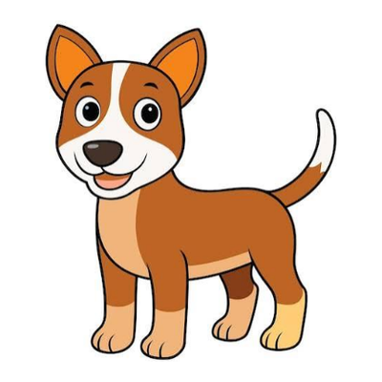
ก. doll | ข. dog | ค. dot
2. 
ก. cat | ข. cap | ค. car
3. 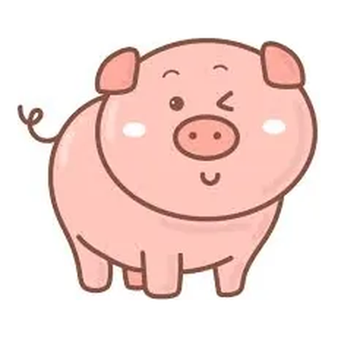
ก. big | ข. peg | ค. pig
4. 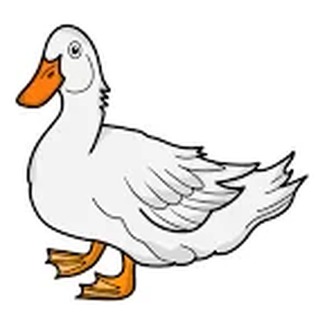
ก. desk | ข. duck | ค. dark
5. 
ก. dish | ข. wish | ค. fish
ตอนที่ 2 เสียงร้องและลักษณะของสัตว์ เลือกคำตอบที่ถูกต้อง
6. Which animal says "Meow"?
  ก. a cat |   ข. a dog | 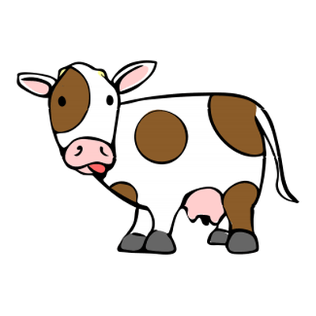  ค. a cow
7. Which animal says "Moo"?
  ก. a pig |   ข. a duck |   ค. a cow
8. Which animal says "Quack"?
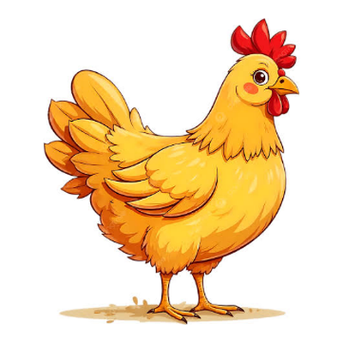  ก. a hen |   ข. a duck |   ค. a fish
9. Which animal can fly?
  ก. a fish | 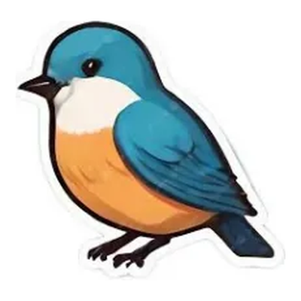  ข. a bird |   ค. a pig
10. Which animal lives in the water?
  ก. a cat |   ข. a dog |   ค. a fish

ตอนที่ 3 เติมตัวอักษรที่หายไปให้ถูกต้อง
11. c _ w 
ก. o | ข. a | ค. u
12. h _ n 
ก. a | ข. e | ค. i
13. r a b b _ t 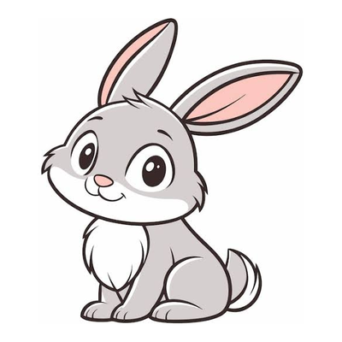
ก. e | ข. o | ค. i
14. h o r s _ 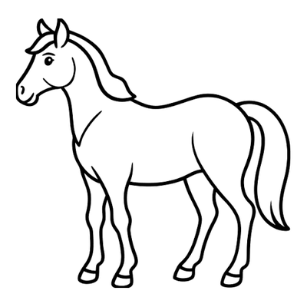
ก. e | ข. a | ค. y
15. g o _ t 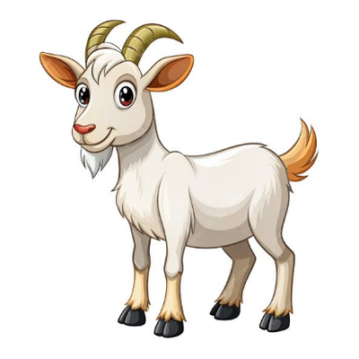
ก. e | ข. a | ค. i
ตอนที่ 4 เลือกคำตอบที่ถูกต้องเพื่อเติมประโยคให้สมบูรณ์
16. I have a pet. It says "Woof, woof." It is a ______.
  ก. duck |   ข. fish |   ค. dog
17. A ______ has two legs and two wings.
  ก. hen |   ข. cow |   ค. pig
18. The ______ gives us milk.
  ก. cat |   ข. cow |   ค. bird
19. Look at the ______! It has long ears and it can hop.
  ก. fish |   ข. horse |   ค. rabbit
20. How many legs does a dog have? 
ก. two | ข. four | ค. six

เรียนพิเศษบ้านครูอ้อย คอร์สเตรียมสอบเข้าห้องเรียนพิเศษภาษาอังกฤษ · ระดับอนุบาล 3 – ป.1
Animals — ชุดที่ 2 Wild & Zoo Animals
สัตว์ป่าและสัตว์ในสวนสัตว์ (ระดับปานกลาง) · 20 ข้อ ข้อละ 1 คะแนน เลือกคำตอบที่ถูกต้องที่สุดเพียงข้อเดียว
ชื่อ–สกุล .............................................. ชั้น .............. วันที่ .................. คะแนน ......... / 20
ตอนที่ 1 ดูรูปแล้วเลือกคำศัพท์ภาษาอังกฤษที่ถูกต้อง
1. 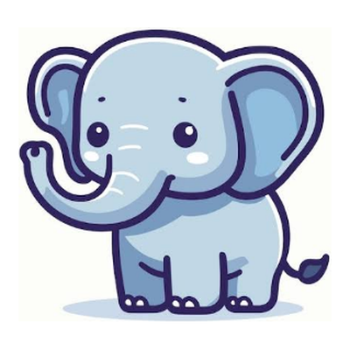
ก. eleven | ข. elephant | ค. envelope
2. 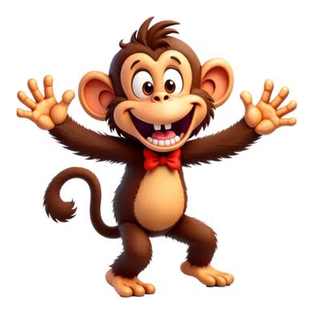
ก. monkey | ข. money | ค. Monday
3. 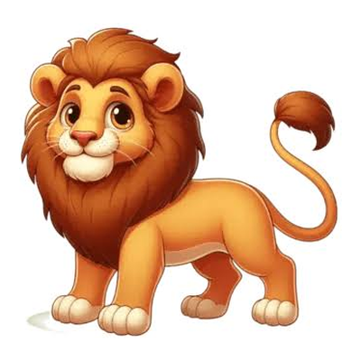
ก. line | ข. lemon | ค. lion
4. 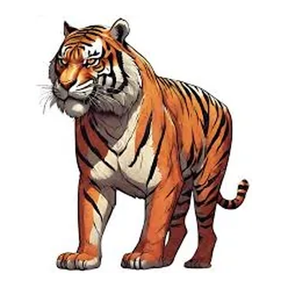
ก. finger | ข. tiger | ค. tired
5. 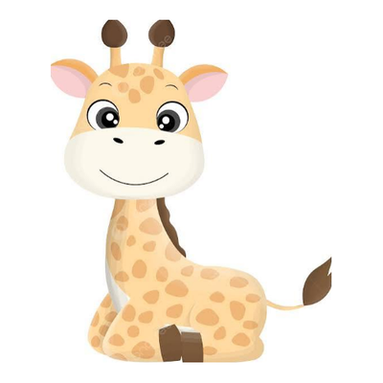
ก. garage | ข. grape | ค. giraffe
ตอนที่ 2 ลักษณะและที่อยู่อาศัยของสัตว์ เลือกคำตอบที่ถูกต้อง
6. Which animal has a long neck?
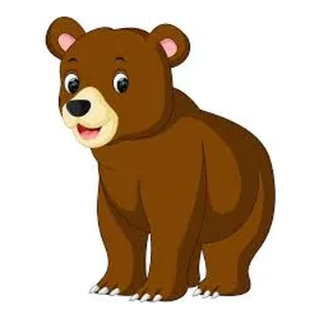  ก. a bear |   ข. a giraffe | 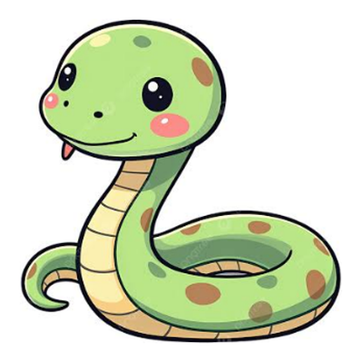  ค. a snake
7. Which animal has a long trunk?
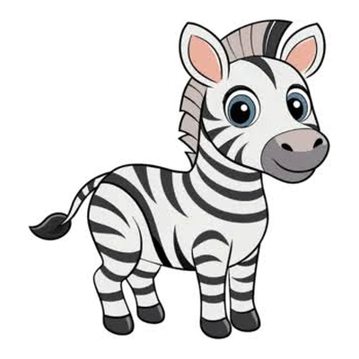  ก. a zebra |   ข. a monkey |   ค. an elephant
8. Which animal is black and white?
  ก. a zebra |   ข. a lion |   ค. a tiger
9. Which animal has no legs?
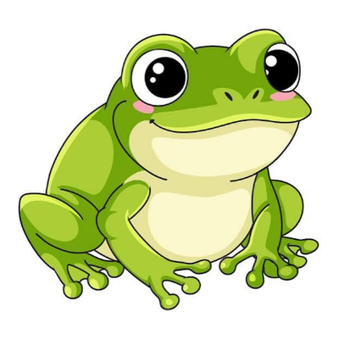  ก. a frog |   ข. a snake |   ค. a bear
10. Where can we see a lion and a tiger?
ก. in the sea | ข. in the kitchen | ค. at the zoo

ตอนที่ 3 การสะกดคำ เลือกคำตอบที่ถูกต้อง
11. เรียงตัวอักษร r – a – e – b 
ก. bare | ข. bear | ค. bead
12. เรียงตัวอักษร z – b – e – r – a 
ก. zerba | ข. braze | ค. zebra
13. m o n k _ y 
ก. a | ข. e | ค. i
14. s n _ k e 
ก. a | ข. e | ค. o
15. คำใดสะกดถูกต้อง 
ก. loin | ข. lyon | ค. lion
ตอนที่ 4 เลือกคำตอบที่ถูกต้องเพื่อเติมประโยคให้สมบูรณ์
16. The monkey likes to eat ______. 
  ก. bananas | 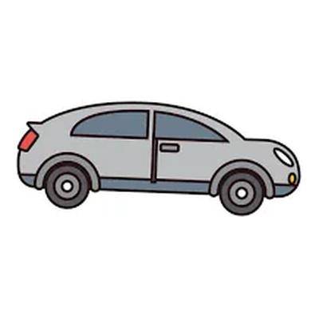  ข. cars | 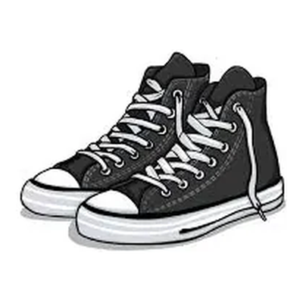  ค. shoes
17. A ______ is very big and it can swim in the sea.
  ก. hen |   ข. whale |   ค. cat
18. The lion is the king of the ______.
ก. sea | ข. farm | ค. jungle
19. An elephant is very ______.
ก. small | ข. big | ค. short
20. Which one is NOT an animal?
  ก. rabbit | 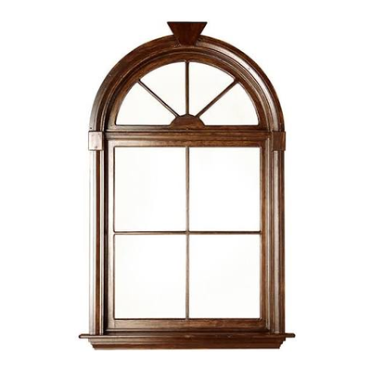  ข. window |   ค. monkey

เรียนพิเศษบ้านครูอ้อย คอร์สเตรียมสอบเข้าห้องเรียนพิเศษภาษาอังกฤษ · ระดับอนุบาล 3 – ป.1
Animals — ชุดที่ 3 Animals All Around
สัตว์รอบตัวเรา คละแนว (ระดับท้าทาย) · 20 ข้อ ข้อละ 1 คะแนน เลือกคำตอบที่ถูกต้องที่สุดเพียงข้อเดียว
ชื่อ–สกุล .............................................. ชั้น .............. วันที่ .................. คะแนน ......... / 20
ตอนที่ 1 ดูรูปแล้วเลือกคำศัพท์ภาษาอังกฤษที่ถูกต้อง
1. 
ก. butter | ข. butterfly | ค. buttermilk
2. 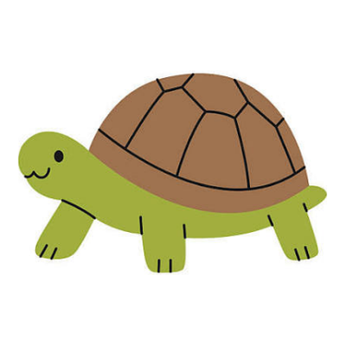
ก. total | ข. title | ค. turtle
3. 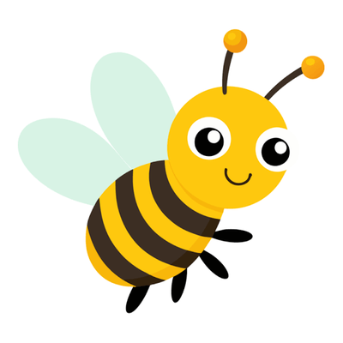
ก. bee | ข. beef | ค. bear
4. 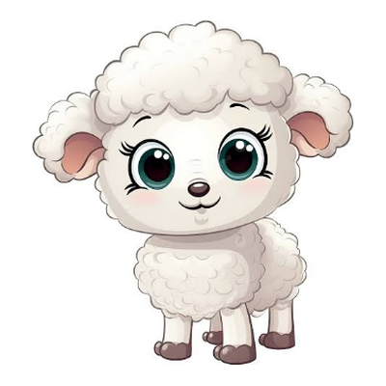
ก. ship | ข. sheep | ค. shop
5. 
ก. house | ข. horse | ค. hose
ตอนที่ 2 จำแนกประเภทของสัตว์ เลือกคำตอบที่ถูกต้อง
6. Which animal is a farm animal?
  ก. a lion |   ข. a tiger |   ค. a cow
7. Which animal is a pet?
  ก. a cat |   ข. a zebra |   ค. an elephant
8. Which animal lays eggs?
  ก. a dog |   ข. a hen |   ค. a cat
9. Which animal has wings?
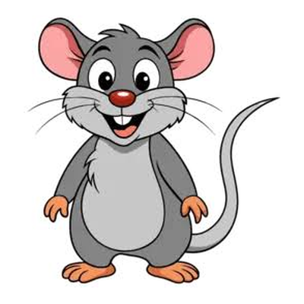  ก. a mouse |   ข. a pig |   ค. a bee
10. Which animal can jump very well?
  ก. a frog |   ข. a fish | 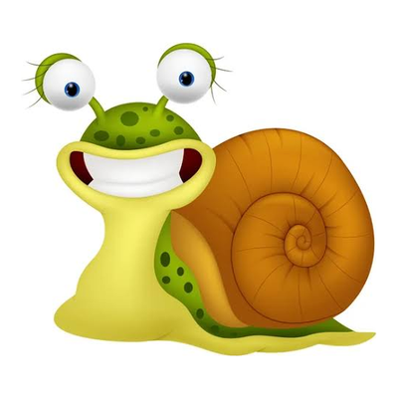  ค. a snail

ตอนที่ 3 ตัวอักษรและการสะกดคำ เลือกคำตอบที่ถูกต้อง
11. Which animal starts with the letter "E"?
  ก. tiger |   ข. duck |   ค. elephant
12. Which animal starts with the letter "M"?
  ก. cow |   ข. monkey |   ค. bird
13. คำใดสะกดถูกต้อง 
ก. brid | ข. bird | ค. dird
14. c h _ c k e n 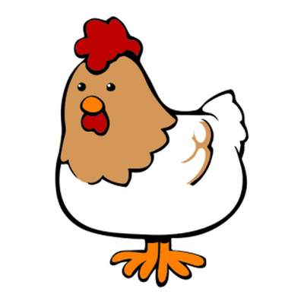
ก. a | ข. i | ค. o
15. เรียงตัวอักษร e – s – o – u – m 
ก. moues | ข. house | ค. mouse
ตอนที่ 4 อ่านแล้วเลือกคำตอบที่ถูกต้อง
16. I am small. I have four legs and a shell. I walk slowly. I am a ______.
  ก. rabbit |   ข. turtle |   ค. bird
17. I am yellow and black. I can fly. I make honey. I am a ______.
  ก. butterfly |   ข. bird |   ค. bee
18. Ducks can ______ in the water. 
ก. read | ข. swim | ค. sing
19. How many legs does a spider have? 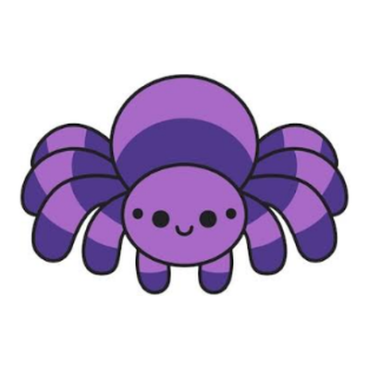
ก. four | ข. six | ค. eight
20. ประโยคใดถูกต้อง
ก. The cat have a tail. | ข. The cat has a tail. | ค. The cat is have a tail.

เรียนพิเศษบ้านครูอ้อย คอร์สเตรียมสอบเข้าห้องเรียนพิเศษภาษาอังกฤษ · ระดับอนุบาล 3 – ป.1
เฉลย Animals ชุดที่ 1–3
สำหรับคุณครูและผู้ปกครอง — แยกหน้านี้ออกก่อนให้เด็กทำแบบทดสอบ
ชุดที่ 1 Farm & Pet Animals
ข้อ | 1 | 2 | 3 | 4 | 5 | 6 | 7 | 8 | 9 | 10
คำตอบ | ข | ก | ค | ข | ค | ก | ค | ข | ข | ค
คำเฉลย | dog | cat | pig | duck | fish | a cat | a cow | a duck | a bird | a fish

ข้อ | 11 | 12 | 13 | 14 | 15 | 16 | 17 | 18 | 19 | 20
คำตอบ | ก | ข | ค | ก | ข | ค | ก | ข | ค | ข
คำเฉลย | o | e | i | e | a | dog | hen | cow | rabbit | four

ชุดที่ 2 Wild & Zoo Animals
ข้อ | 1 | 2 | 3 | 4 | 5 | 6 | 7 | 8 | 9 | 10
คำตอบ | ข | ก | ค | ข | ค | ข | ค | ก | ข | ค
คำเฉลย | elephant | monkey | lion | tiger | giraffe | a giraffe | an elephant | a zebra | a snake | at the zoo

ข้อ | 11 | 12 | 13 | 14 | 15 | 16 | 17 | 18 | 19 | 20
คำตอบ | ข | ค | ข | ก | ค | ก | ข | ค | ข | ข
คำเฉลย | bear | zebra | e | a | lion | bananas | whale | jungle | big | window

ชุดที่ 3 Animals All Around
ข้อ | 1 | 2 | 3 | 4 | 5 | 6 | 7 | 8 | 9 | 10
คำตอบ | ข | ค | ก | ข | ข | ค | ก | ข | ค | ก
คำเฉลย | butterfly | turtle | bee | sheep | horse | a cow | a cat | a hen | a bee | a frog

ข้อ | 11 | 12 | 13 | 14 | 15 | 16 | 17 | 18 | 19 | 20
คำตอบ | ค | ข | ข | ข | ค | ข | ค | ข | ค | ข
คำเฉลย | elephant | monkey | bird | i | mouse | turtle | bee | swim | eight | The cat has a tail.

